HƯỚNG DẪN RESET PORTAL THÔNG QUA EMAIL SINH VIÊN

BƯỚC 1: Truy cập website: https://portal.hcmus.edu.vn/
Chọn chức năng Quên mật khẩu
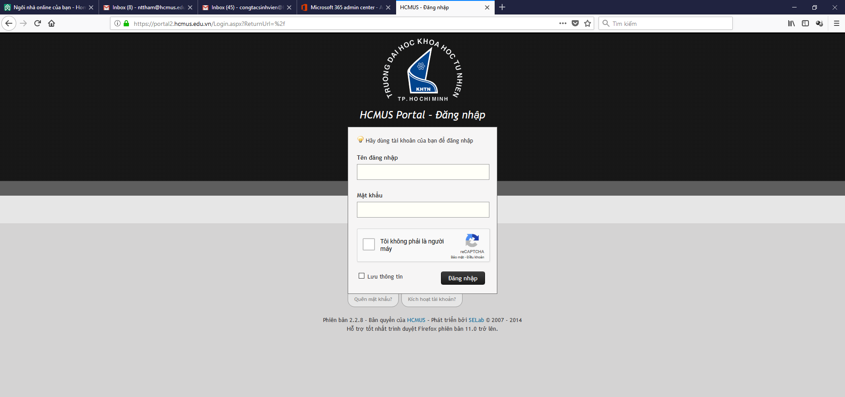

Nhập Mã số sinh viên, sau đó chọn Thực hiện
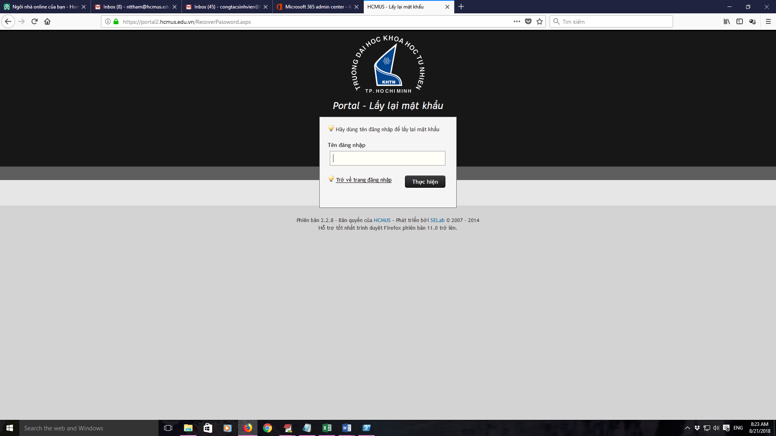

Portal thông báo Link thay đổi mật khẩu sẽ được gửi tới email x.x.x trong vòng 24h
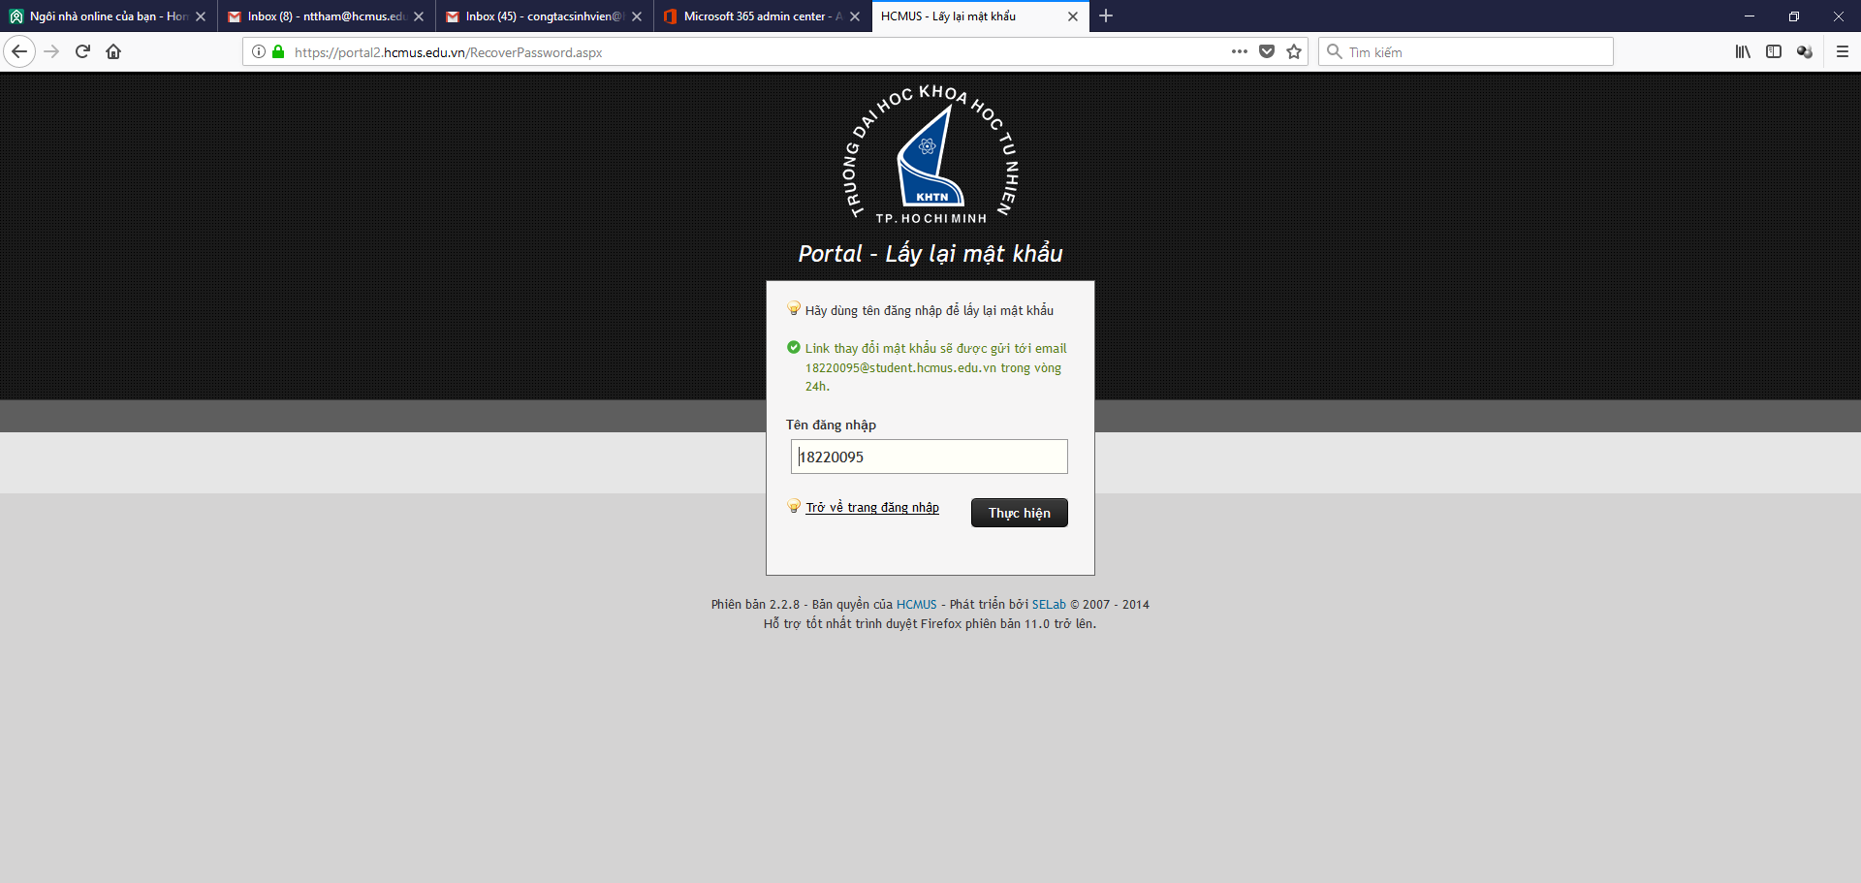

BƯỚC 2: Truy cập website Trường https://hcmus.edu.vn/
Chọn mục Email sinh viên
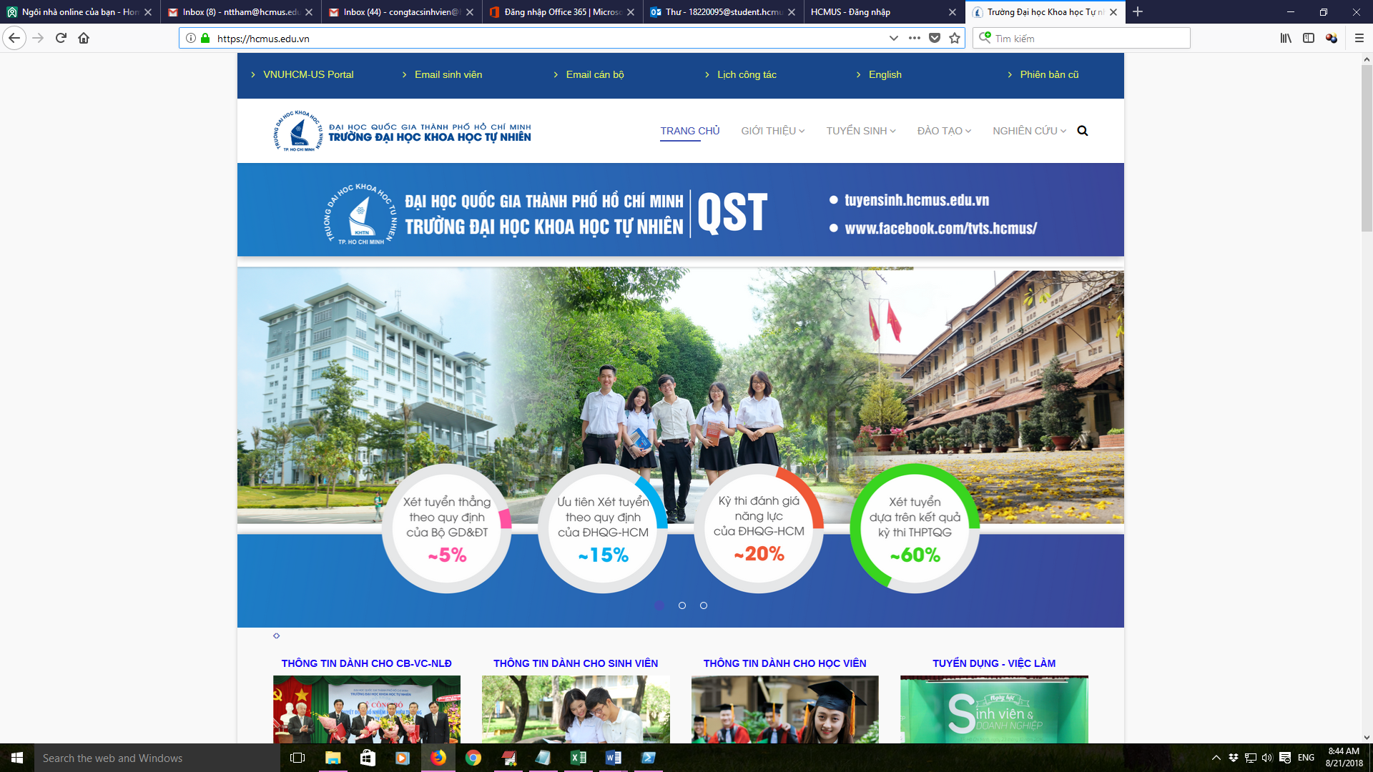

Đăng nhập email sinh viên
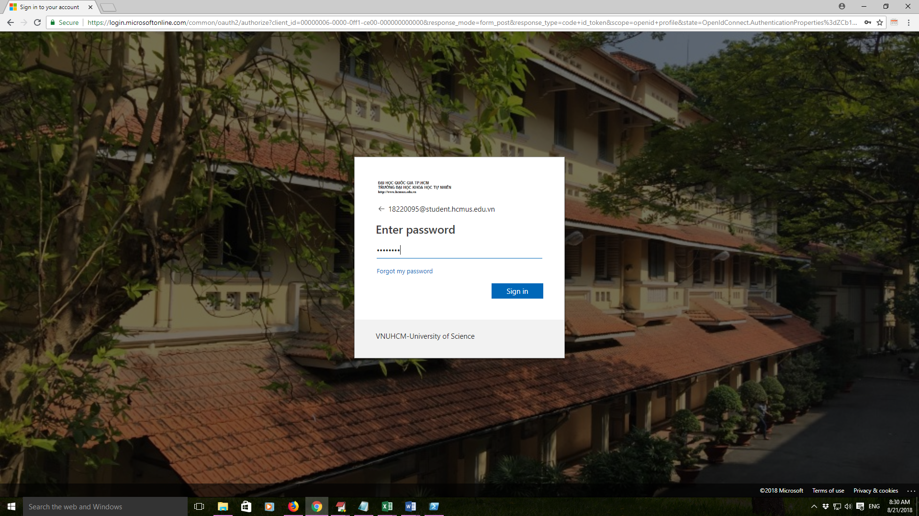

Chọn Outlook để kiểm tra hộp thư
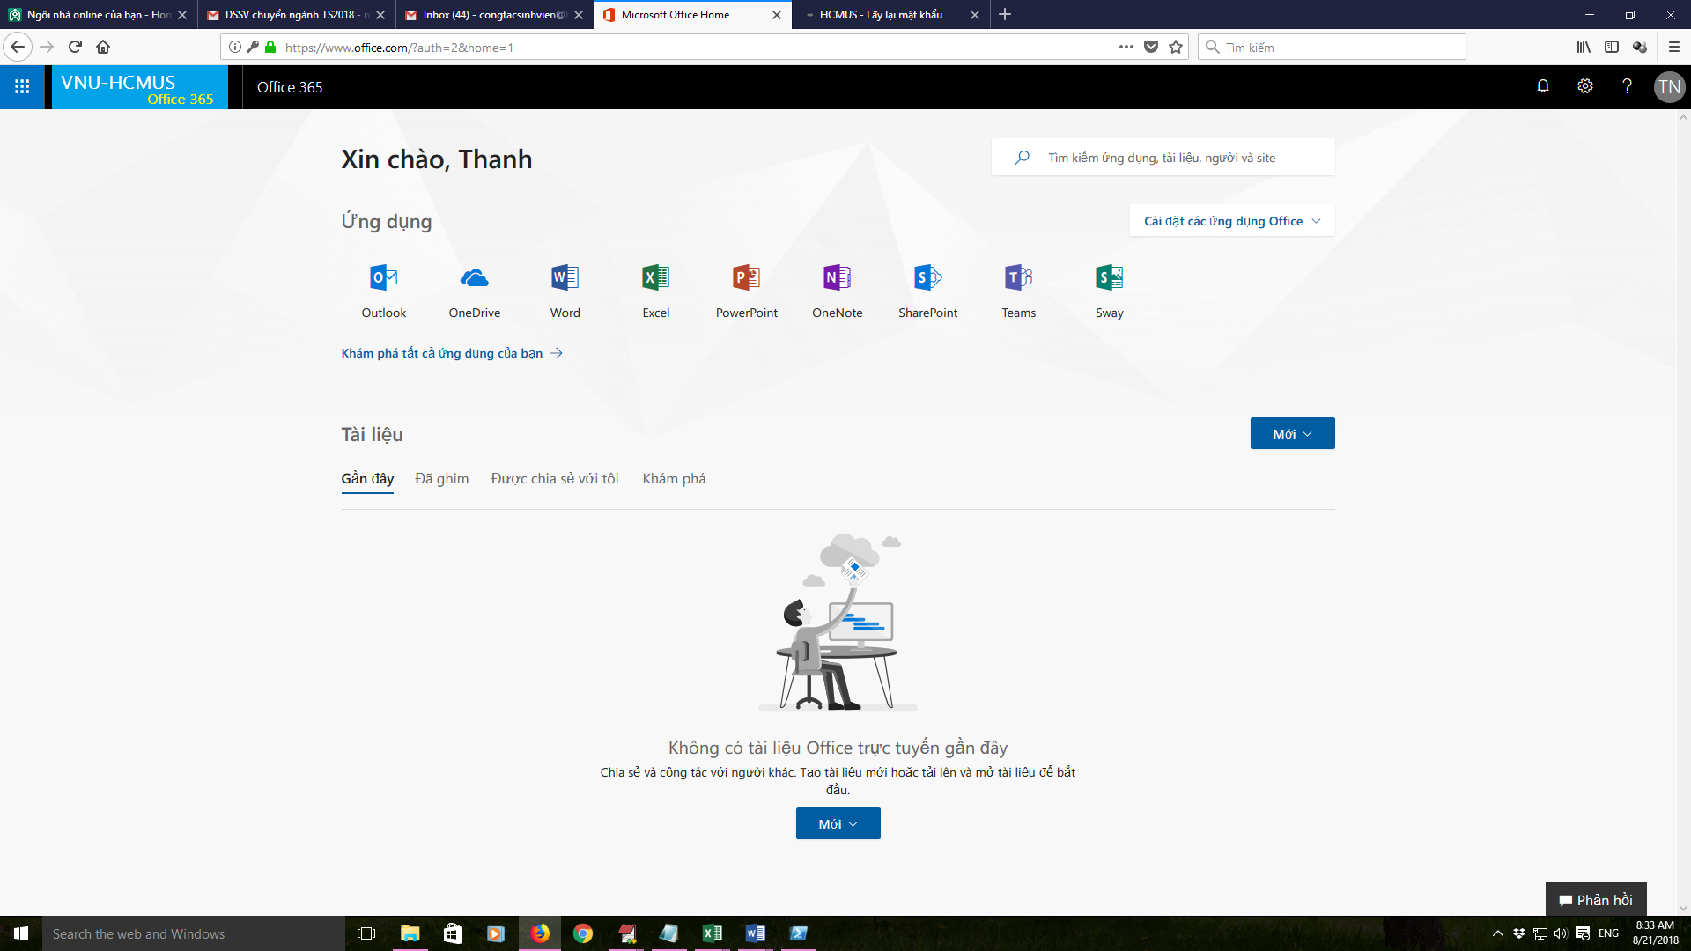

Chọn Email do HCMUS Portal gửi tới, click vào link để thay đổi mật khẩu

